1851960 郑光泽

# 机械控制系统实例

## 【机械】瓦特离心调速器控制蒸汽机

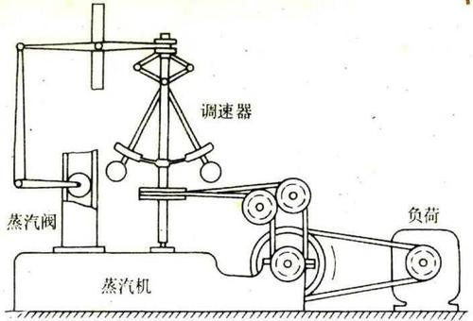

**原理解释：**

* 利用蒸汽机带动一根竖直的轴转动，这根轴的顶端有两根铰接的等长细杆，细杆另一端各有一个金属球；
* 当蒸汽机转动过快时，竖轴也转动加快，两个金属小球在离心力作用下，由于转动快而升高，这时通过与小球连接的连杆便将蒸汽阀门关小，从而蒸汽机的转速也便可以降低；
* 反之，若蒸汽机的转速过慢，则竖轴转动慢了，小球的位置也便下降，这时连杆便将阀门开大，从而使蒸汽机转速加快。

**图解：**

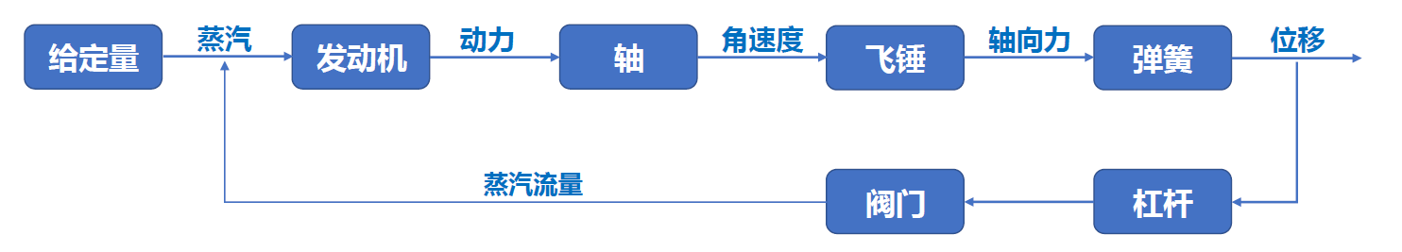

**特点：**

* 闭环控制系统
* 恒值控制系统
* 连续控制系统

## 【机械】手动剪切机

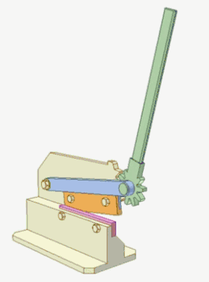

**原理解释：**

* 利用杠杆原理，工具台固定在载体上。使用行星齿轮，手动力量施加在卫星齿轮上，其它齿轮固定；
* 手按压手柄，可实现剪切运动。

**图解：**

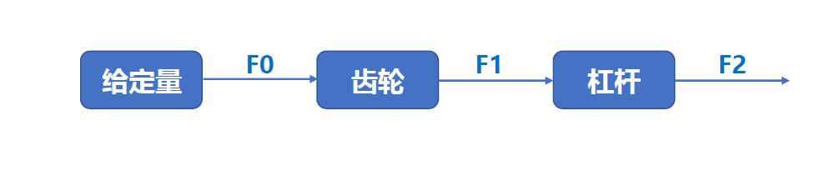

image-20201004110426467

**特点：**

* 开环控制系统
* 随动控制系统
* 连续控制系统

# 液压控制系统

## 【液压】液压千斤顶

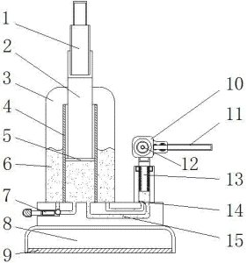

**原理解释：**

* 提起手柄，小活塞向上移动，使其下端形成局部真空，单向阀14打开，从油箱中吸油；
* 压下手柄，小活塞向下移动，使其下端压强增大，单向阀14关闭，单向阀7打开，使下腔油液经过管道输入举起油缸下腔，使大活塞向上移动，顶起重物；
* 再次提起手柄吸油，单向阀7自动关闭，油液不能倒流，重物不会下落。

**图解：**

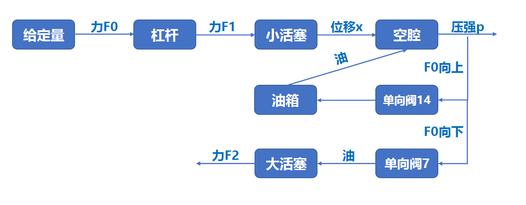

**特点：**

* 开环控制系统
* 随动控制系统
* 连续控制系统